**Гостиница «Золотое кольцо»**

Гостиница расположена в самом центре города Ветка, Ветковского района Гомельской области. Город Ветка входит в туристический маршрут «Золотое кольцо Гомельщины». В пешей доступности находится Ветковский музей старообрядчества и белорусских традиций имени Ф.Г. Шклярова. Расстояние от автостанции Ветка до гостиницы составляет около 800 метров. К услугам гостей автостоянка, а также возможность провести время за игрой в бильярд.

**Размещение - гостиница Золотое кольцо**

* Год основания - **1970**
* Год реконструкции - **2009**
* Номерной фонд - **24** койко-мест.
* К-во корпусов - **1**
* К-во этажей - **2**
* Наличие лифта - **нет**
* К-во номеров - **16**
* **Расчетный час**
  + заселение с: **12:00**
  + выезд в последний день до: **12:00**
* Дети принимаются на проживание с любого возраста

* [Географические координаты](https://belhotel.by/?gps" \o "GPS Географические координаты подробнее) - **52°33.552'** N, **31°10.454'** E

**График работы административных и дежурных служб — гостиница Золотое кольцо**

* Администрация 08:00 — 17:00 выходные: суббота, воскресенье
* Служба эксплуатации номерного фонда Круглосуточно без выходных

## **1. Внешний вид - гостиница Золотое кольцо**

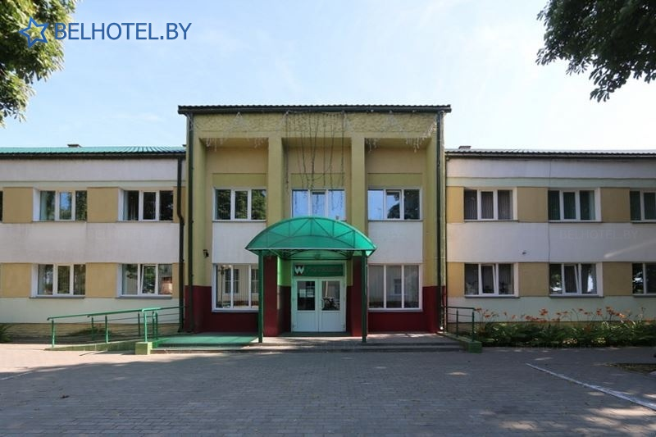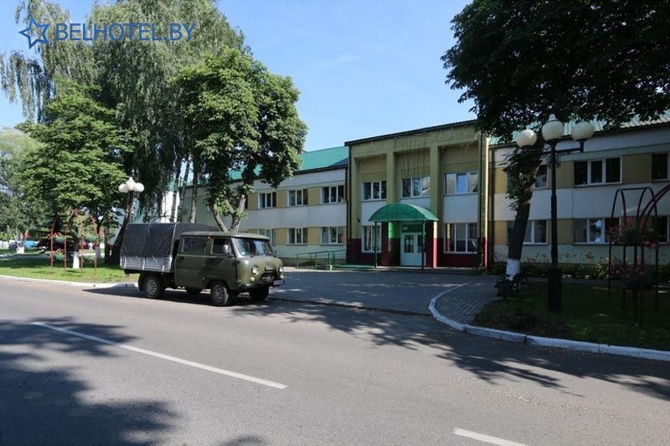

## **2. Регистратура, холл - гостиница Золотое кольцо**

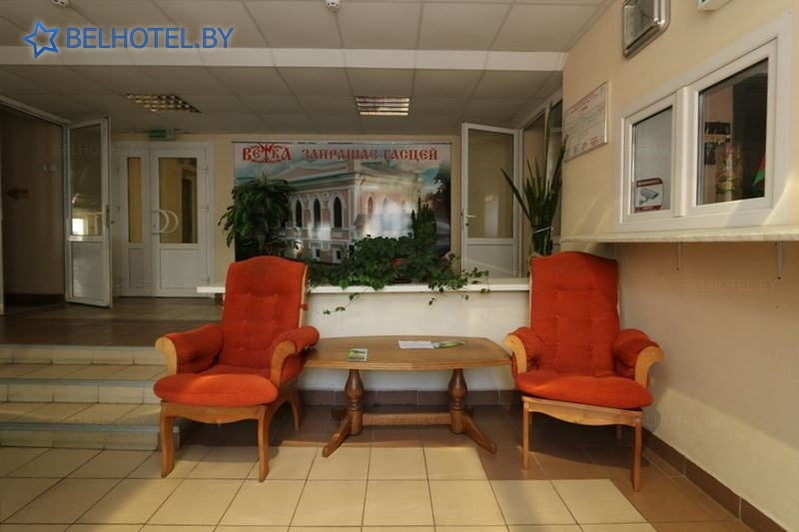

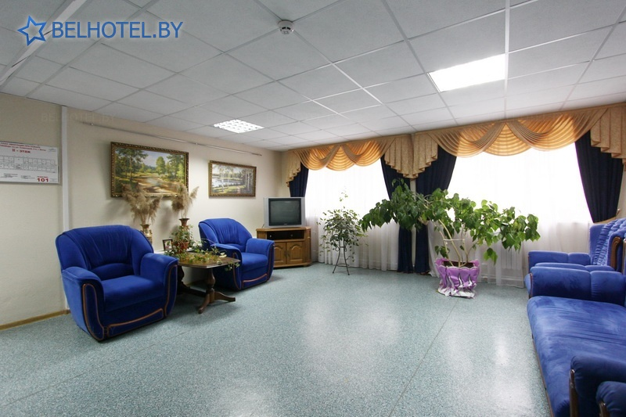

## **3. Номерной фонд - гостиница Золотое кольцо**

